**BBSSDK For iOS集成文档**

1. **获取AppKey**

如何在我们官网注册应用得到appkey，请点击[链接](http://bbs.mob.com/forum.php?mod=viewthread&tid=8212&extra=page%3D1)看里面操作步骤。

1. **下载SDK**

获取BBSSDK-iOS版本：[下载地址](https://www.mob.com/)，解压压缩包之后结构如图所示：

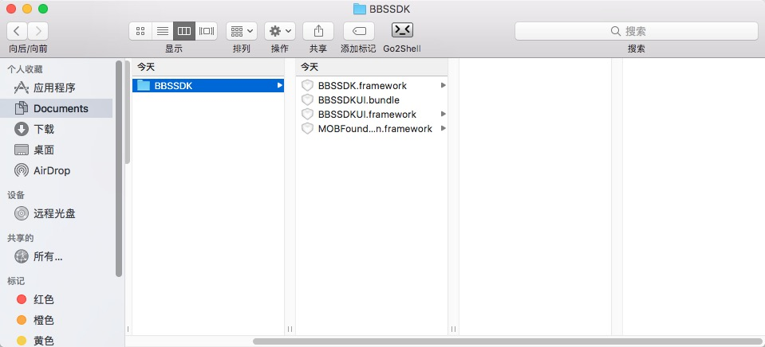

1. **快速集成**
2. 新建一个基于Single View Application项目【注意将Info.plist文件中的Main Storyboard file base name配置项点击减号“-”删除】，入下图所示：

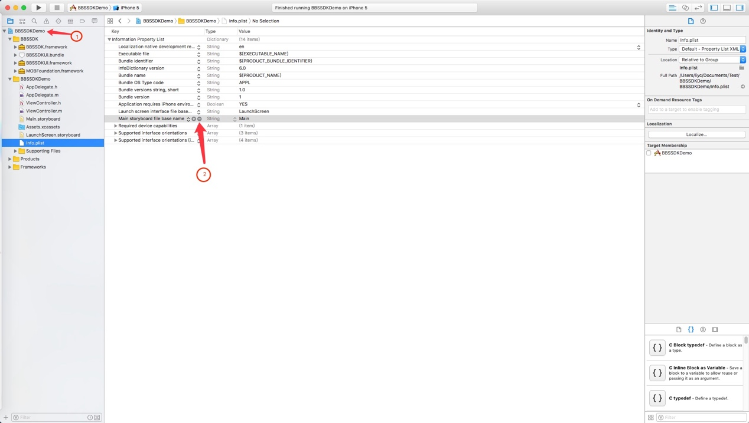

1. 将下载好的SDK拖入到项目中（拖入项目中时，请务必在此步骤中选择“Create groups for any added folders”单选按钮组。如果你选择“Create folder references for any added folders”，一个蓝色的文件夹应用将被添加到项目并且将无法找到它的资源），集成后入下图所示

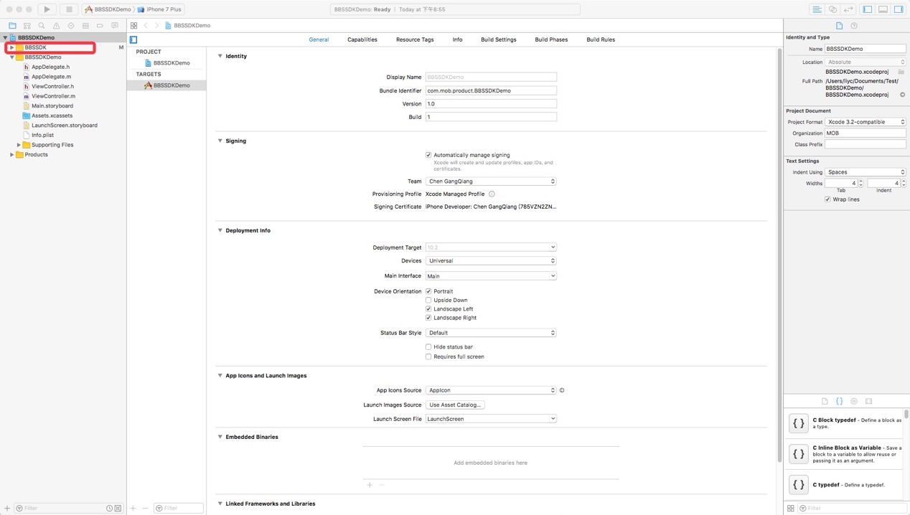

1. 添加依赖库 添加步骤见下图

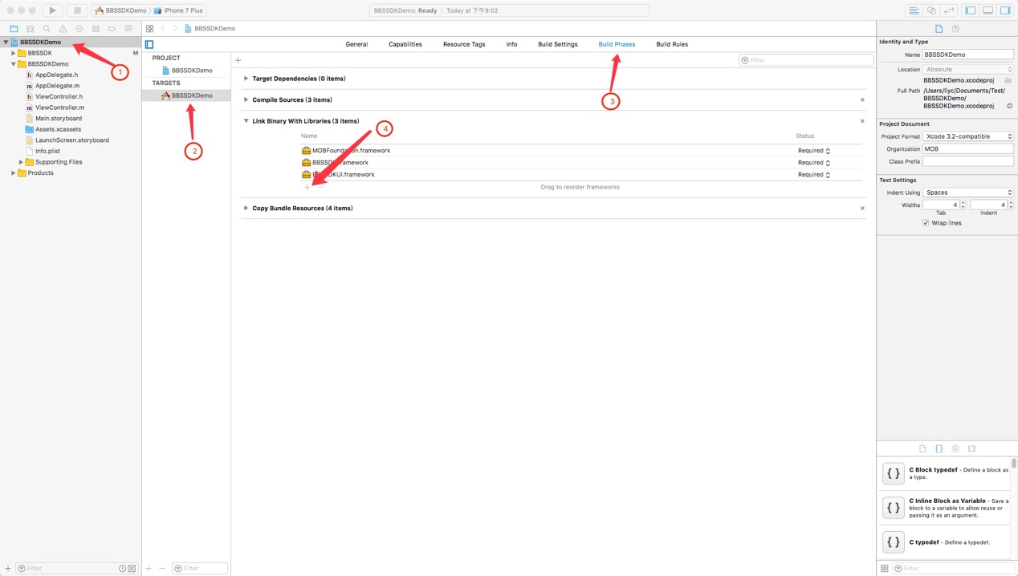

必须添加的依赖库如下（Xcode7之后*.dylib后缀名更改为*.tbd）

* libicucore.dylib
* libz.dylib
* libstdc++.dylib
* JavaScriptCore.dylib

1. 打开*AppDelegate.m（*代表你的工程名字）导入头文件:

#import <MOBFoundation/MobSDK.h>

#import <BBSSDKUI/BBSUIForumHomeViewController.h>

1. 在- (BOOL)application: didFinishLaunchingWithOptions:方法中调用相关SDK初始化和UI初始化入口，主要代码如下：

[MobSDK registerAppWithKey:@"2e6bea21694b2" secret:nil];//appkey和secret是您在[官网](http://www.mob.com/)注册应用后所得到的配置信息参数

_window = [[UIWindow alloc] initWithFrame:[UIScreen mainScreen].bounds];

BBSUIForumHomeViewController *homeVC = [BBSUIForumHomeViewController forumHomeViewController];

[_window setRootViewController:homeVC];

[_window makeKeyAndVisible];

1. 编译运行项目即可。
2. **无UI集成【不使用自带UI界面库】**

该集成方式，可以不依赖BBSSDKUI.framework和BBSSDKUI.bundle【注意：1. 该方式同样需要在项目入口处优先调用SDK初始化方法，同快速集成第5步；2. 在需要调用接口的文件中导入头文件: #import <BBSSDK/BBSSDK.h>】。

目前版本所支持API及调用方式(数据返回方式均以block回调方式返回)：

1. 获取论坛版块API

[BBSSDK getForumListWithFup:fup result:^(NSArray *forumsList, NSError *error) {

//TODO 数据处理

if (!error) {

//获取论坛版块列表成功

}else{

//获取论坛版块列表失败

}

}];

1. 获取帖子列表

[BBSSDK getThreadListWithFid:fid pageIndex:1 pageSize:10 result:^(NSArray *threadList, NSError *error) {

//数据处理

if (!error) {

//获取帖子列表成功

}else{

//获取帖子列表失败

}

}];

1. 获取主题帖子回帖列表

[BBSSDK getPostListWithFid:fid tid:tid pageIndex:1 pageSize:10 result:^(NSArray *postList, NSError *error) {

//数据处理

if (!error) {

//获取主题帖子回帖列表成功

}else{

//获取主题帖子回帖列表失败

}

}];

1. **错误码说明**

api返回的错误码说明如下【可从error.statusCode获取】：

* 1000 数据处理错误
* 302请求失败
* 303 缺少appkey

**六、版本更新说明**

BBSSDK for iOS_v0.9.5 版本功能更新：

* 新增获取论坛版块列表API
* 新增获取论坛主题帖子列表API
* 新增获取主题帖子评论列表API
* 新增论坛首页、帖子列表、帖子详情、附件下载、图片浏览等控件及界面